РОССИЙСКАЯ ФЕДЕРАЦИЯ

ЯМАЛО-НЕНЕЦКИЙ АВТОНОМНЫЙ ОКРУГ

МУНИЦИПАЛЬНОЕ БЮДЖЕТНОЕ ОБЩЕОБРАЗОВАТЕЛЬНОЕ УЧРЕЖДЕНИЕ

«СРЕДНЯЯ ОБЩЕОБРАЗОВАТЕЛЬНАЯ ШКОЛА № 12»

МУНИЦИПАЛЬНОГО ОБРАЗОВАНИЯ ГОРОД НОЯБРЬСК

ПРОФОРИЕНТАЦИОННЫЙ ПРОЕКТ
Разнообразен мир профессий моего края

Икрянова Галина Александровна,
учитель начальных классов

Ноябрьск, 2017

Содержание проекта
- Содержание ……………………………………………………………………………….. 1
- Паспорт проекта …………………………………………………………………………... 2-4
- Введение. Актуальность ………………………………………………………………….. 4-5
- Цель и задачи проекта ……………………………………………………………………. 5
- Ожидаемые результаты (дети, родители, учитель) …………………………………….. 5
- Этапы и сроки реализации проекта …………………………………………………….. 6
- Технологичность проекта. Описание деятельности на каждом этапе проекта ……... 6-15
- Используемая литература ……………………………………………………………….. 16
- Приложения ……………………………………………………………………………….

Паспорт проекта

Структура | Содержание
Фамилия, имя, отчество автора | Икрянова Галина Александровна
Регион | ЯНАО, г. Ноябрьск
Название образовательного учреждения | Муниципальное бюджетное общеобразовательное учреждение «Средняя общеобразовательная школа №12» г. Ноябрьск
Номинация проекта | Профориентационный проект в начальной школе
Тема проекта | Разнообразен мир профессий моего края
Адресация проекта | Проект предназначен для педагогов начальной школы
Автор проекта | Икрянова Галина Александровна  I квалификационная категория
Участники проекта | Учитель, обучающиеся, родители
Возраст учащихся, участвующих в проекте | Ученики 3 А класса МБОУ «СОШ №12»
Типовые особенности проекта | - по доминирующей деятельности – социальный  - по количеству участников – групповой  - по продолжительности – долгосрочный (1 год)  - по уровню контактов – на уровне образовательного учреждения
Цель проекта | Формирование у младших школьников представлений о мире профессий своего края, о понимании роли труда в жизни человека
Задачи проекта | Образовательные:  - расширить представления младших школьников о профессиях своего края;  - учить ориентироваться в мире профессий;  Развивающие:  - создать условия для формирования и развития учебно-информационных умений и навыков младших школьников; содействовать развитию коммуникативной культуры учащихся;  - развивать кругозор, мышление, внимание, наблюдательность;  Воспитывающие:  - способствовать сплочению классного коллектива;  - помочь учащимся осознать ценность совместной деятельности;  - формировать познавательный интерес к людям труда и их профессиям;
Педагогические условия | Профориентационная работа с классным коллективом реализуется во внеурочное время и представлена в модуле «Я и труд» плана воспитательной работы. Реализуется через такие формы деятельности как беседа, экскурсия, игра, викторина, сюжетно-ролевая игра, чтение и обсуждение произведений о профессиях для детей, профориентационная игра, профессиональные пробы, творческая работа; профессиографическое исследование
Ресурсы проекта | Библиотека, интернет ресурсы, компьютер, методическая литература, интерактивная доска, презентация Microsoft Power Point, материалы экскурсий в МРЦ, интеллект – центр
Ожидаемые результаты | Дети:  - активное повышение самооценки ребенка;  Участвуя в проекте, каждый ученик ощутит себя значимым в группе сверстников, увидит свой вклад в общее дело, порадуется своим успехам.  - будет сформировано ценностное отношение к позна​нию окружающего мира через разви​тие интереса к профессиям;  - приобретение знаний и представлений о профессиях своего края;  - осознают общественную значимость различных профессий, их важность и необходимость;  - дети будут мотивированы на самостоятельное профессиографическое исследование;  - появится желание задуматься о выборе будущей профессии, о важности и необходимости каждой профессии;  Родители:  - станут активными участниками образовательной деятельности;  - будут постоянными помощниками в профориентационном воспитании детей;  - сблизятся интересы МБОУ и семьи к совместной творческой деятельности;  Педагог:  - повысится профессионально-личностный потенциал, уровень квалификации педагога;  - реализуются индивидуальные творческие возможности учителя;
Апробация | Данный проект был представлен на методическом объединении учителей начальной школы, размещён на сайте МБОУ «СОШ №12».

Введение.
Характерной особенностью современного общества является нарастающее противоречие: между желанием человека заниматься определённой трудовой деятельностью и возможностью его реализации. Это определяет необходимость нового подхода к профориентационному воспитанию младших школьников. Раннее знакомство с различными видами человеческой деятельности (детская профориентация) имеет большое значение в социализации личности, позволяет повысить интерес у ребёнка к своим психологическим качествам и их развитию, у него формируется эмоциональное отношение к профессиональному миру, ему предоставляется возможность использовать свои силы в доступных видах деятельности.
Рассматривая профориентационную работу с учащимися начальной школы, следует подчеркнуть, что перед младшими школьниками не стоит проблема выбора профессии, специфика профориентационной работы состоит в расширении представлений о мире профессий и развитии интереса к нему.
Актуальность. Представления о массовых профессиях своего края у детей младшего школьного возраста очень ограничены – работа папы и мамы, профессии воспитателя и учителя, лётчика и милиционера, повара и строителя. Даже об этих, казалось бы, очень знакомых профессиях дети знают, как правило, мало и достаточно поверхностно. А с редкими профессиями и народными промыслами своего региона учащиеся практически незнакомы.
На основе этого возникла проектная идея – создать систему мероприятий по профориентации, направленную на ознакомление с актуальными профессиями своего края. Проблема в начальной школе состоит в том, что уроки знакомства с профессиями в рамках школьной программы занимают незначительную часть, поэтому практическая деятельность в моём классе организуется во внеурочное время.
Цель проекта. Формирование у младших школьников представлений о мире профессий своего края, о понимании роли труда в жизни человека.
Задачи проекта.
- расширить представления младших школьников о профессиях своего края;
- учить ориентироваться в мире профессий;
- создать условия для формирования и развития учебно-информационных умений и навыков младших школьников; содействовать развитию коммуникативной культуры учащихся;
- развивать кругозор, мышление, внимание, наблюдательность;
- способствовать сплочению классного коллектива;
- помочь учащимся осознать ценность совместной деятельности;
- формировать познавательный интерес к людям труда и их профессиям.
Ожидаемые результаты.
Дети:
- активное повышение самооценки ребенка;
Участвуя в проекте, каждый ребенок ощутит себя значимым в группе сверстников, видит свой вклад в общее дело, радуется своим успехам.
- будет сформировано ценностное отношение к познанию окружающего мира через развитие интереса к профессиям;
- приобретение знаний и представлений о профессиях своего края;
- осознают общественную значимость различных профессий, их важность и необходимость;
- дети будут мотивированы на самостоятельное профессиографическое исследование;
- появится желание задуматься о выборе будущей профессии, о важности и необходимости каждой профессии;
Родители:
- становятся активными участниками образовательной деятельности;
- будут активными помощниками в воспитании и профориентационном сопровождении детей;
- сближаются интересы МБОУ и семьи к совместной творческой деятельности;
Педагог:
- повысится профессионально-личностный потенциал, уровень квалификации и профессионализма педагога,
- реализуются индивидуальные творческие возможности.
Этапы и сроки реализации проекта.
Этапы реализации | Направления деятельности | Сроки реализации
I  Подготовительный. | Погружение в проект. Мониторинг работы по профориентации в 1-2 классах. Анкетирование с целью выявления уровня знаний учащихся о мире профессий своего края. Анализ затруднений. Выявление проблемы. | 5.09. – 19.09. 2016г.
II  Организационный. | Определение темы, цели и задач проектной деятельности. Составление плана работы по профориентации для 3-го класса. Прогнозирование результатов. | 20.09. – 30.09.2016г.
III  Практический. | Практическая организация работы по профориентации. Описание деятельности участников проекта на каждом этапе. | октябрь – апрель 2017г.
IV  Заключительный. | Обработка и оформление полученных результатов. Подведение итогов проектной работы. Презентация. | май 2017г.

Технологичность проекта. Описание деятельности на каждом этапе проекта.
Подготовительный этап.
На данном этапе проведён мониторинг профориентационной работы в 1-2 классах.
- Общее представление о мире профессий. Использованы формы работы: игры и упражнения «Угадай профессию», «Профессия на букву», «Пословица - всем делам помощница», «Все работы хороши», «Подскажи профессию», «О рабочих руках и трудолюбии», «Что было, если бы…». «Угадай профессию по жестам», «Вспомни как можно больше слов на букву “…”, связанных с данной профессией», «Выбери из карточек только те орудия труда, которые связаны с этой профессией» и др.;
- Оформление уголка по профориентации «Профессии вокруг нас».
- Настольные игры с использованием конструктора LEGO: Грузовой и пассажирский транспорт. Железная дорога. Пожарная станция. Полицейский участок. Рабочие и служащие. Транспорт муниципальных служб.
- Чтение и обсуждение рассказа Н. Зиновьева «Деревянное рукоделие» и рассказа О. Мыслина, «Как построить дом».
Проведено анкетирование учащихся. Ребятам следовало ответить на вопросы словами «Да» или «Нет»
- Можешь ли ты назвать профессию твоих родителей?
- Знаешь ли ты, в чём заключается работа твоих родителей?
- Можешь ли ты назвать массовые профессии нашего края?
- Можешь ли ты назвать редкие профессии нашего края?
- Знаешь ли ты промыслы коренных малых народов севера - КМНС?
Анкетирование показало, из 28 учащихся могут назвать профессию родителей 72% учеников, знают, в чём заключается работа родителей 47% детей, могут назвать массовые профессии своего края 34% учащихся, редкие профессии нашего могут назвать 7% школьников, промыслы КМНС могут назвать частично 14% учащихся. Результаты анкетирования показали низкий уровень знаний профессий своего края. Данная проблема определила цель проектной работы – Формирование у младших школьников представлений о мире профессий своего края, о понимании роли труда в жизни человека.
Организационный этап.
Цель проекта реализована через внеклассную работу. Комплекс мероприятий для достижения поставленной цели показан в плане воспитательной работы классного руководителя с учащимися 3 А класса в модуле «Я и труд» по направлениям:
- Профессии современного города:
-профессиональный портрет моей семьи;
-массовые и редкие профессии моего города;
-профессии старые и совсем новые (исчезнувшие и недавно появившиеся);
- Традиционные формы хозяйствования коренных малочисленных народов севера.
- Народные художественные промыслы КМНС.
- Диагностика уровня знаний младших школьников о профессиях своего края:
-профориентационные игры;
-творческие работы «Я в профессии» (рисунки, сочинения);
-рисуночная диагностика «Кем быть» Н.С. Пряжников;
Определены формы работы по профориентации. Для младшего школьника характерен высокий уровень любознательности, он эмоционально реагирует на всё новое, легко подвергается влиянию внешних обстоятельств. Младший школьник с желанием выполняет трудные поручения, стремится к активной деятельности. Поэтому, наиболее эффективными формами считаю те, которые в наибольшей степени соответствуют психологическим особенностям учащихся младшего школьного возраста. Это:
- Классные часы и беседы о профессиях;
- Экскурсии и конкурсы;
- Праздники и викторины;
- Встречи с людьми разных профессий;
- Инсценировки и заочные путешествия;
- Творческие работы: рисунки, презентации и мини-сочинения;
- Реклама профессий и составление профессионального портрета семьи;
- Профориентационные игры;
- Профессиографическое исследование;
- Картинная галерея и другие…
Практический этап.
На данном этапе организована практическая деятельность по профориентации в направлениях «Профессии современного города», «Традиционные формы хозяйствования коренных малочисленных народов севера»: (рыболовство, охота, оленеводство, собирательство), «Народные художественные промыслы КМНС» (художественное шитьё, шитье и украшение национальной одежды, резьба по дереву, косторезное мастерство, декоративно-прикладное искусство).
Здесь активными участниками были как дети, так и родители. Основным содержанием данного этапа стали классный час «Радуга профессий», викторина «Все работы хороши», праздник «Угадай профессию», конкурсно-игровая программа «Когда ты станешь взрослым», игровая программа «Калейдоскоп профессий», ярмарка пословиц о профессиях; заочное путешествие из настоящего в прошлое «Профессии старые и совсем новые»; устный журнал «Хочу всё знать», профориентационные игры (игры-упражнения, игры-поиск, игры-соревнования, сюжетно-ролевые игры, познавательные игры-путешествия, настольные игры-лото, квест-игры и другие), диагностика знаний младших школьников о профессиях нашего края.
Приведу примеры наиболее эффективных форм работы.
1. Реклама «Профессиональный портрет моей семьи».
Дети совместно с родителями составляют профессиональный портрет своей семьи по данному плану: название профессии, чем занимаются люди этой профессии, какую пользу профессия приносит для города, какими качествами должен обладать человек данной профессии, хотелось бы вам получить такую профессию. Например: профессиональный портрет семьи Лютиковых.
Моя мама, Лютикова Марина Николаевна по профессии химик – лаборант. Она диагностирует масло, которое заполнено внутри трансформатора. Масло – как кровь у человека. По химическим показателям она определяет «болезни» трансформатора. Выдаёт рекомендации по устранению дефектов. И тем самым продлевает «жизнь» трансформатору, который обеспечивает надежное электроснабжение города.
Папа Владимир Михайлович – электромонтёр по ремонту и обслуживанию электрооборудования на Автономной Дизельной Электростанции (АДЭ), обеспечивает бесперебойное электроснабжение нефтеперекачивающей станции (НПС 2 «Ямал»). Данная профессия требует большой ответственности, ведь за ошибкой может последовать замыкание и пожар. В наше время сложно представить жизнь без электричества и электроприборов, поэтому профессия папы очень востребована. Я горжусь своими родителями!
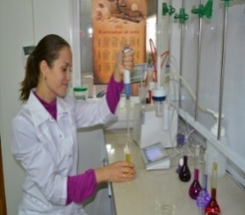 химик-лаборант 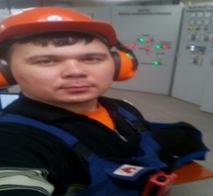 электромонтёр АДЭ
2. Профессиографическое исследование.
Работа учащихся с информацией по плану: общая характеристика профессии (содержание деятельности, орудия и средства труда, круг общения, личные качества, условия труда, пути получения профессии); профессии к человеку; родственные профессии.
Вышивальщица (мастер художественного шитья). Работает в системах "человек-техника" (обработка неживых объектов) и "человек художественный образ"- подбор ниток и бисера по цветам, индивидуальная разработка эскизов для вышивок; использует ручные инструменты - иглы, ножницы и др; немногочисленные деловые контакты, коллеги по работе; внимательность, аккуратность, интерес к своей работе; работает в помещении (возможна надомная работа), имеет большую нагрузку на зрение (работа с мелкими деталями); профессию можно получить в ПТУ, на специальных курсах; для деятельности необходима хорошая зрительная память, тонкое цветоразличение, точная зрительно-моторная координация, хорошее пространственное воображение; родственные профессии: живописец фарфорового производства, кружевница, мастер художественного промысла.
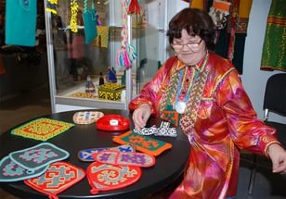 мастер художественного шитья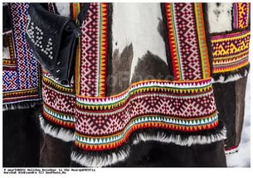
3.Выставка творческих работ «Я в профессии». Выявление профессиональных интересов и склонностей учащихся; развитие творческих способностей. Детям предлагается выполнить творческие работы в виде рисунков или сочинений. После выставки дети отвечают на вопрос: Какие профессии представлены врисунках? Востребованы ли эти профессии в нашем регионе?
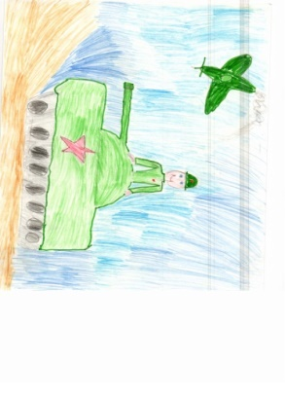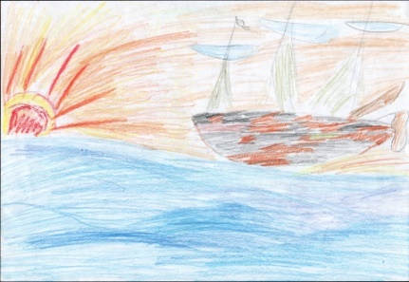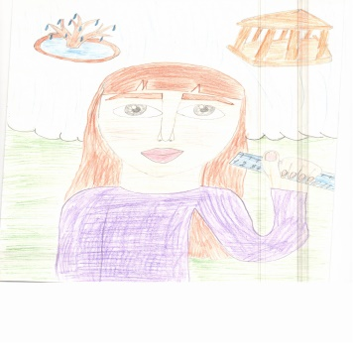
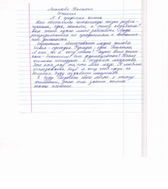 химик 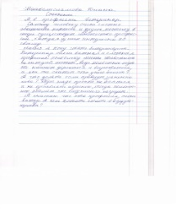ветеринар 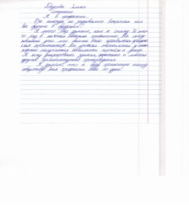 писатель 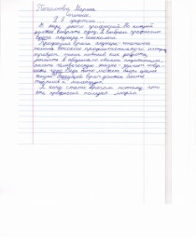врач
4.Заочное путешествие из прошлого в настоящее «Профессии старые и совсем новые». Занятие проходило в читальном зале школьной библиотеки с использованием любимого детьми приёма-загадки. По описанию детям предстояло найти картинку с изображением профессии.
Пример. Это наёмный рабочий, который, идя по берегу, тянул при помощи бечевы речное судно против течения. Для выполнения работы, люди объединялись в артели (группы). Труд их был крайне тяжёлым и однообразным. С появлением пароходов эта профессия полностью исчезла (это бурлак). 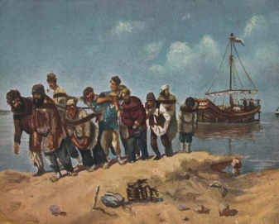 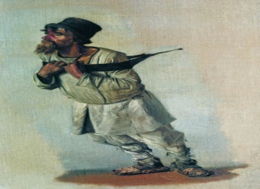
Человек, который занимался грузовыми или пассажирскими перевозками на лошадях. Эта профессия исчезла с момента появления железных дорог (это ямщик).
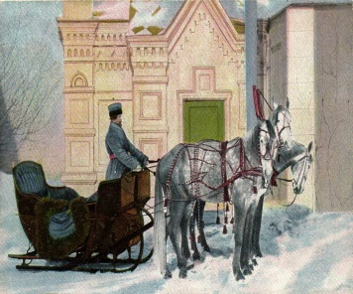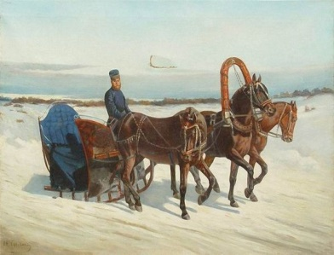
Человек, который занимается рекламой товара. В его обязанности входит работа с прохожими, посетителями магазинов и предложение им определённого товара (промоутер)
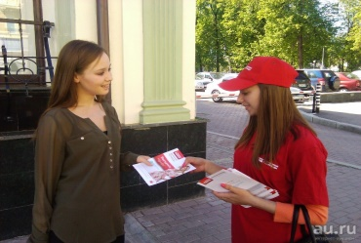
Профессионал по проведению операций с недвижимостью, т.е. по покупке и продаже квартир, жилых домов, офисов и т. д. (риелтор).
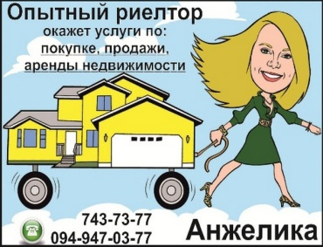
5.Профориентационные игры.
Воспитательное значение игры огромно. А. С. Макаренко подчёркивал, что «игра является подготовкой ребёнка к труду и должна постепенно заменяться трудом». Игра для детей - это очень важное средство самовыражения, проба своих сил, ведь в ней проявляются характер, привычки, организаторские способности, творческие возможности обучающихся, формируются коммуникативные навыки. Игры по профориентации я организую не только во внеклассной работе по составленному плану, но и легко интегрирую их в структуру урока по предметам. Это позволяет разнообразить учебное занятие, делая более эмоционально насыщенным.
Настольные игры – лото. Для проведения такой игры класс делится на группы. Каждая группа получает набор кубиков. Дети получают задание: собрать картинку (она связана с нашим городом), определить, какие профессии с ней связаны и как востребованы в нашем регионе.
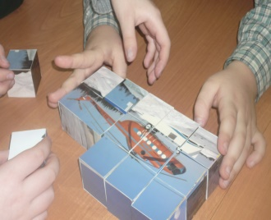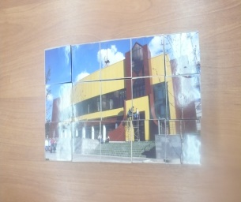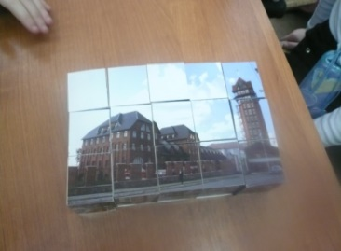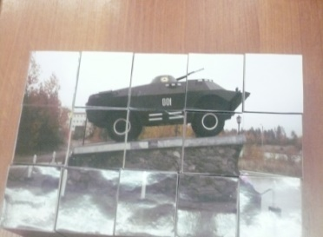
Картинки: вертолёт, интеллект центр, пожарная часть, военная техника и другие.
Игры-соревнования. Сюда можно отнести конкурсы, викторины, имитации телевизионных передач и т.д. Данные игры удобнее проводить во внеклассной работе.
Пример. «Найди лишнее».
На доске или на карточке крупными буквами написаны слова. Необходимо вычеркнуть «лишнее» слово, не относящееся к данному технологическому процессу. Например: игла, нитки, гвоздь, сантиметровая лента, наперсток.
1) Кисть - клей - линейка - спица - ножницы.
2) Пряжа - нож - спицы - ножницы.
3) Кастрюля - ложка - терка - крючок.
Лишним является слово «гвоздь», так как он не используется при работе с тканью.
Игра-викторина «Самая, самая профессия».
Каждая группа получает карточку, на которой написаны характеристики профессий. Ученики подбирают профессии по предложенным характеристикам: самая зеленая профессия - …. ; самая сладкая профессия …. ; самая весёлая профессия …. ; самая детская профессия …. ; самая книжная профессия …. ; самая праздничная профессия …. ; самая тёплая профессия …. ; самая лоскутная профессия… ; и т д. После выполнения группа представляет список профессий. Подводится итог: кто больше.
Подвижная игра «Что умеем, мы не скажем, что умеем, мы покажем».
В эту игру можно играть как вдвоем, так и с целой группой детей. Взрослый молча показывает действие, характерное для той или иной профессии (в нашем случае медицинской). Например, измеряет температуру, делает укол, лечит зубы. Ребенок внимательно наблюдает за взрослым и отгадывает, что он делает. После правильного угадывания взрослый и ребенок меняются местами
Настольная игра «Радуга профессий».
Цель игры – расширение представлений о профессиях, содержании и характере труда отдельных специальностей
Участники: школьники 3-4 классов
Материалы и оборудование:
-поле с картинками профессий
-карточки с «координатами» разыскиваемого объекта (по усмотрению учителя)
-справочник….
Правила игры.
-индивидуально, малочисленные группы по усмотрению учителя
-время игры по усмотрению учителя
Описание игры.
Поле с картинками профессий раздают на каждую группу или проецируют на электронную доску. Учащимся раздают набор карточек (по усмотрению учителя) с описанием этих профессий.
Игроки берут по одной карточке и одновременно приступают к вычислению объекта, «координаты» которого приведены на карточке. В качестве «координат» используются соседи объекта справа, слева, сверху и снизу.
Задача игроков: первыми вычислить свой объект. Игрок, первым вычисливший объект, подает команду «стоп», называет ответ и демонстрирует соответствие координат (соседей) условиям на карточке. Если у другого участника остается сомнение, ответ проверяется в справочнике. Если ответ верен, игрок становится победителем и оставляет карточку себе. Остальные игроки в группе смешивают все карточки, берут новые и игра продолжается снова.
Если ответ не верен, игроки также смешивают все карточки, берут новые и продолжают борьбу. Побеждает тот, у кого в конце игры больше правильных ответов, т.е. больше карточек.
Диагностические возможности игры
Игра помогает выявить знания школьников о профессиях, предметах труда, профессиональных обязанностях специалистов, а также выявить усвоение учащимися учебного материала о типах профессий: (Ч-Ч, Ч-П, Ч-Т, Ч-ЗС, Ч-ХО)
Игровое поле.
1  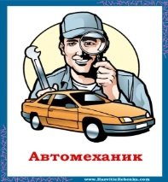 | 2  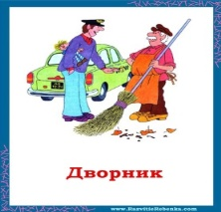 | 3   | 4  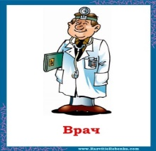 | 5  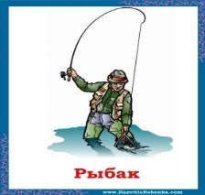
6  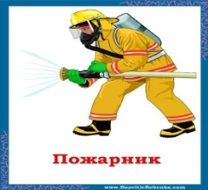 | 7   | 8  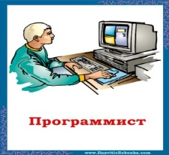 | 9  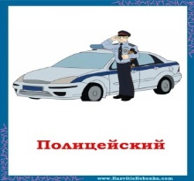 | 10  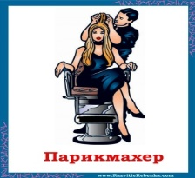
11   | 12  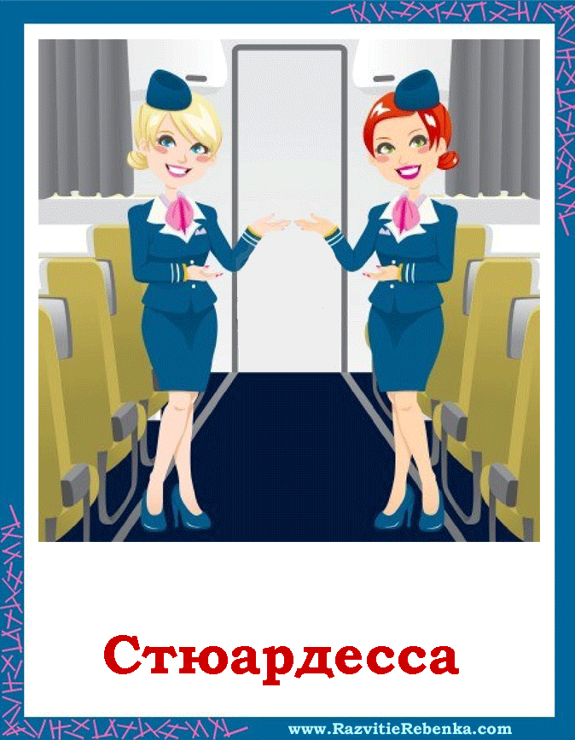 | 13   | 14  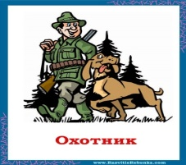 | 15  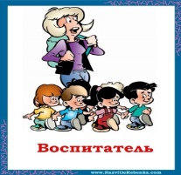
16  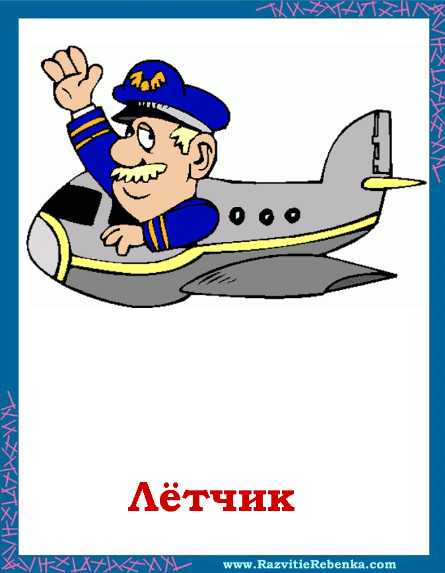 | 17  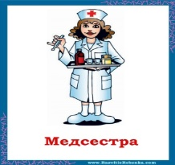 | 18  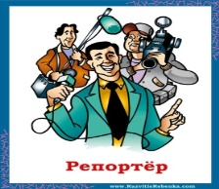 | 19  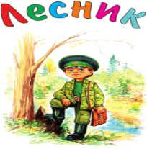 | 20  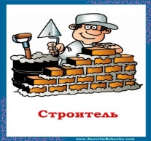
21  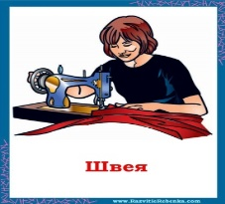 | 22  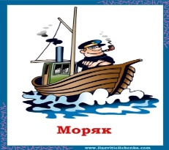 | 23   | 24  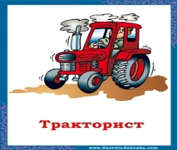 | 25  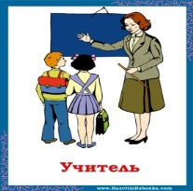

Карточки – координаты объектов
1. У объекта всего 2 соседа.  Справа - уборщик дворовых территорий;  под объектом - чтобы его вызвать, набираем 01. | 2. У объекта 3 соседа.  Справа - педагогических дел мастер;  слева - готовит лекарственные препараты по определённой рецептуре, второе название профессии провизор;  над объектом - сторож и защитник леса. | 3.У объекта 3 соседа.  Справа - профессионал, управляет различными транспортными средствами, для перевозки грузов и людей;  слева - рабочий, выполняющий операции по техническому обслуживанию и ремонту автотранспортных средств;  под объектом - посредник между производителями товаров и населением.
4. У объекта 3 соседа.  Справа тот, кто выполняет врачебные назначения, наблюдает за состоянием больного, производит подкожные, внутривенные и внутримышечные капельные вливания;  под объектом - второе название профессии портной, осуществляет пошив изделий вручную или на разнообразных универсальных машинах;  над объектом - профессионал кухни: готовит супы, вторые блюда, компоты и другую пищу. | 5. У объекта всего 2 соседа.  Слева - профессия ровесница человечества, называлась «заклинатель, колдун»; выявляет причины, из-за которых появляются различные заболевания, несёт ответственность за предоставление своевременной квалифицированной помощи;  под объектом - специалист создает стиль человека с помощью прически. | 6. У объекта 4 соседа.  Справа - важный промысел среди КМНС нашего региона;  слева - другое название профессии - бортпроводница;  под объектом - профессионал, чья задача узнать максимум информации о происшествии и быстро передать эту информацию в виде краткого сюжета на канал;  над объектом - специалист по созданию программ;
7. У объекта 3 соседа.  Справа - посредник между производителями товаров и населением;  над объектом - рабочий, выполняющий операции по техническому обслуживанию и ремонту автотранспортных средств;  под объектом - профессионал кухни: готовит супы, вторые блюда, компоты и другую пищу. | 8. У объекта 4 соседа.  Справа - сторож и защитник леса;  слева - выполняет врачебные назначения, наблюдает за состоянием больного, производит подкожные, внутривенные и внутримышечные капельные вливания;  под объектом - готовит лекарственные препараты по определённой рецептуре, второе название профессии провизор;  над объектом - разносчик писем, газет, журналов, телеграмм. | 9. У объекта 3 соседа.  Справа - готовит лекарственные препараты по определённой рецептуре, второе название профессии провизор;  слева - второе название профессии портной, осуществляет пошив изделий вручную или на разнообразных универсальных машинах;  над объектом - выполняет врачебные назначения, наблюдает за состоянием больного, производит подкожные, внутривенные и внутримышечные капельные вливания.
10. У объекта 3 соседа.  Слева - уборщик дворовой территории; качество его работы определяет облик двора, улицы, города в целом;  справа - профессия ровесница человечества, называлась «заклинатель, колдун»; выявляет причины, из-за которых появляются различные заболевания, несёт ответственность за предоставление своевременной квалифицированной помощи;  под объектом - специалист по созданию программ. | 11. У объекта 4 соседа.  Справа - занимается воспитанием, обучением и развитием детей младшего возраста;  слева - разносчик писем, газет, журналов, телеграмм;  под объектом - сторож и защитник леса;  над объектом - сотрудник силовых структур, призван поддерживать порядок в обществе, охранять жизнь и здоровье всех граждан. | 12. У объекта 4 соседа.  Справа - специалист, занимающийся возведением зданий и сооружений;  слева - профессионал, чья задача узнать максимум информации о происшествии и быстро передать эту информацию в виде краткого сюжета на канал;  под объектом - умеет управлять различными видами тракторов;  над объектом - важный промысел среди КМНС нашего региона.
Справочник.
К №1- автомеханик, К №2 - тракторист, К №3 - дворник, К №4 - лётчик, К №5 - рыбак, К №6 - почтальон, К №7 - пожарник, К №8 - репортёр, К №9 - моряк, К №10 - водитель,
К №11- охотник, К №12 - лесник.
Заключительный этап.
Это подведение итогов совместной проектной деятельности: материал опубликован на сайте МБОУ «СОШ №12», представлен на заседании методического объединения учителей начальной школы в рамках обобщения педагогического опыта. На классном часе и на родительском собрании прошла презентация проектной работы, провели обсуждение совместной проектной деятельности. Дети и родители поделились впечатлениями, на каком этапе им было работать особенно интересно. Было принято решение в 4-м классе организовать экскурсии на предприятия, а также Конкурсы и конференции проектных работ по темам:
«Моя профессия - профессия будущего»; «Хочу быть…и буду»; «Защищаю профессию…»;
«Быть мне…»; очные экскурсии на предприятия, где трудятся родители нашего класса.
Вывод. Подготовка школьников к обоснованному выбору профессии представляется мне одной из важных задач школьного обучения и воспитания. Поэтому должна начинаться уже в начальной школе. Считаю, работу по профориентации надо строить так, чтобы ребятам было не только полезно, но интересно. Чтобы ребёнок осознанно сделал выбор во взрослой жизни, его надо познакомить с максимальным количеством профессий. Проводимая в начальной школе профориентационная работа является основой, на которой, возможно, будет строиться вся последующая работа по профессиональному определению в средней школе.
Используемая литература и интернет - ресурсы.
1. А. Лопатина, М. Скребцова «Секреты мастерства».
2. Л. В. Мищенкова Уроки нравственности или «Что такое хорошо и что такое плохо».
3. Ямал: Энциклопедия Ямало-Ненецкого автономного округа, Т.1.Тюмень: Издательство Тюменского государственного университета, 2004.368 С.
4. http://gcbs.ru/pub/narody/nency/narody_yamala.htm
5. http://pudschool.ucoz.ru/documents/011.professiogrammy.pdf

